**Практическое занятие: Введение в ОС Linux.**

Целью занятия является получение базовых навыков работы с операционными системами семейства Linux.

Задачи:

1. Изучить принципы организации Linux-based операционных систем,
2. Получить навыки работы в графической среде и в командной строке.

**Необходимые теоретические сведения.**

Linux является многозадачной, многопользовательской операционной системой с отрытым исходным кодом. Linux широко используется для работы с серверным и научным ПО, для построения встраиваемых систем. Linux является представителем Unix-based ОС, к которым относятся также MacOS-X, Solaris, и др. На ядре Linux основана ОС Android. В данном занятии рассматривается дистрибутив Slackware-14.1 и легковесная графическая оболочка XFCE. Существует множество различных дистрибутивов Linux. Например для серверных применений чаще всего используется Debian и CentOS. Также пользователю доступны на выбор другие графические оболочки (например KDE).

**Практическая часть**

После загрузки ПК с Slackware отображается графическое приглашение XFCE для входа в систему. В данной форме нужно ввести имя пользователя и пароль и нажать Enter. Для учебных ПК, используемых в курсе имя пользователя rpd пароль rpd279.

Повседневная работа выполняется из-под учётной записи пользователя. Кроме него ещё имеется администратор root. После успешного ввода пароля отображается рабочий стол (рис.1). Приёмы работы в графической среде аналогичны ОС Windows, но имеются некоторые отличия. Для выхода из системы нужно нажать Меню приложений->Выйти->Выключить. ПК выключится.

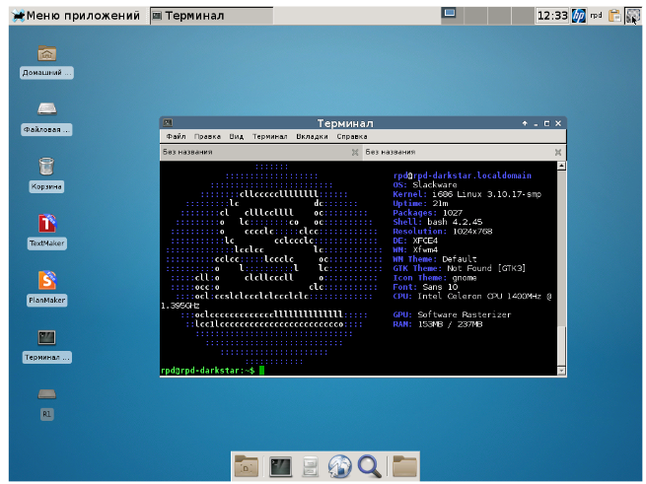

Рис. 1. Рабочий стол XFCE

**Файловая система**

В Linux отсутвуют диски. Вместо этого вся ФС представляется в виде единого дерева начиная с корневого каталога /. Физические диски отображаются (монтируются) в подкаталоги корневого каталога. Домашним каталогом пользователя является /home/username. Обычному непривилегированному пользователю запись в другие каталоги, кроме домашнего недоступна. Работать с ФС можно или из командной строки, или используя графический файловый менеджер (рис.2). В XFCE можно запустить файловый менеджер, дважды щёлкнув мышью по значку Файловая система.

**Работа со съёмными устройствами**

При подключении съёмного устройства (USB Flash drive) оно автоматически монтируется в файловую систему и создаётся значок на рабочем столе (выделено на рис.2),через который можно открыть съёмный диск в файловом менеджере. Съёмные диски монтируются в каталог /run/media/rpd/<метка_диска>. Перед тем, как извлечь диск, нужно его отмонтировать. Для этого нужно щёлкнуть правой кнопкой по значку на рабочем столе и выбрать Извлечь том.

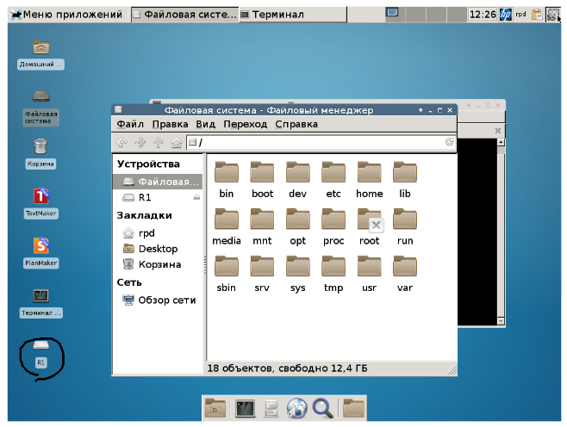

Рис. 2. Файловый менеджер XFCE

**Терминальная программа**

Терминальная программа предоставляет доступ к командной строке из графической среды. В учебном курсе используется встроенная программа Терминал среды XFCE. Её можно запустить через ярлык на рабочем столе или из Меню приложений->Система->Терминал. Терминальные программы позволяют работать с командной строкой в нескольких вкладках, копировать результаты из командной строки в системный буфер обмена, использовать историю команд. Также существую и другие терминальные программы. Например Konsole из среды KDE, xterm и другие.

Пользуясь командной строкой можно запускать программы и выполнять операции с файлами (копировать, перемещать, удалять). Чтобы запустить программу с командной строкой нужно ввести имя программы и нажать Enter. Через пробел после имени программы могут следовать параметры. Например, чтобы запустить клиент MySQL нужно ввести mysql. Если имя программы или параметры введены неправильно, то будет выдано сообщение об ошибке.

**Текстовый редактор**

Для работы с текстом (исходные тексты программ, конфигурационные файлы) служит в учебной системе служит текстовый редактор gedit. Он доступен через ярлык на рабочем столе, главное меню и командную строку. Для работы с документами MSWord служит текстовый процессор FreeOffice TextMaker (ярлык на рабочем столе). Также можно использовать LibreOffice, но он более требователен к ресурсам ПК.

**Скриншоты**

Чтобы сделать скриншот, служит кнопка в правом верхнем углу экрана. При нажатии на кнопку открывается диалог, в котором предлагается в какой файл сохранить скриншот.

**Задание для закрепления практических навыков:**

1.Запустить программу MC (Midnight Commander). Изучить справку по действиям в окнах.

2. Войти в свой домашний каталог.

3. Создать следующую структуру каталогов и файлов:

1) в домашнем каталоге создать каталог inform

2) перейти в каталог и inform создать в нем каталог

lab1

3) внутри каталога lab1создать каталог catalog1, файл file1, каталог catalog2. Перейти в каталог catalog2.

4) внутри каталога catalog2 создать файлы file3 и file4, каталог catalog3

5) использовать текстовый редактор для создания титульного листа отчета.